Viega auf der ISH 2025: Halle 4.0, Stand B02/B20

Viega Systemtechnik bietet umfassende Lösungen:

**„Erhalt der Trinkwasserhygiene entlang   
des Fließwegs ganzheitlich betrachten!“**

Attendorn/Frankfurt, 17. März 2025 – Trinkwasser ist das wohl wichtigste Lebensmittel überhaupt: Europaweit liegt der tägliche Pro-Kopf-Verbrauch bei etwa 144 Liter (Quelle: European Enviroment Agency; EEA). Entsprechend wichtig ist es, eine Beeinträchtigung der Wasser-qualität in Trinkwasserinstallationen zu verhindern. Viega bietet Fachplanern, Fachhandwerkern und Gebäudebetreibern dafür ein umfassendes Leistungsangebot aus Pressverbindersystemen, Installationskomponenten, Softwarelösungen und Services. So wird der Erhalt der Trinkwasserhygiene in jeder Lebensphase eines Gebäudes von der Auslegung über die Installation bis zum bestimmungsgemäßen Betrieb unterstützt.

Trinkwasserinstallationen sind aus hygienischer Sicht hoch komplex. Beginnend bei der bedarfsgerechten Auslegung über die Installation mit auf die Wasserqualität abgestimmten Pressverbindersystemen und Armaturen bis hin zum bestimmungsgemäßen Betrieb müssen eine Vielzahl von Aspekten beachtet werden, um die Trinkwassergüte zu erhalten. Dr. Christian Schauer, Leiter des Kompetenzbereichs Trinkwasser bei Viega, rät daher zu einer ganzheitlichen Betrachtung von Trinkwasserinstallationen und ihrer Nutzung: „Der Erhalt der Trinkwassergüte ist abhängig von unterschiedlichen Faktoren und Parametern. Dazu zählen beispielsweise die Durchströmung des Rohrleitungsnetzes und der regelmäßige Wasseraustausch. Zudem müssen die Temperaturen im Trinkwasser warm (PWH) über 55 °C bzw. im Trinkwasser kalt (PWC) möglichst unter 20 °C liegen, und es darf kein Nährstoffangebot für Bakterien geben.“ Diese vier Punkte bilden den so genannten Wirkkreis der Trinkwasserhygiene. Da sie sich gegenseitig beeinflussen, sind immer alle vier Aspekte zu beachten.

**Trinkwasserinstallationen bedarfsgerecht auslegen**

Für den Hygieneerhalt in Trinkwasserinstallationen ist die qualifizierte Auslegung des Rohrleitungsnetzes eine Grundvoraussetzung: Bei zu knapper Dimensionierung leidet der Versorgungskomfort und es kommt zu Fließgeräuschen. Bei zu groß bemessenen Rohrleitungen wird das Rohrleitungsnetz nicht hinreichend durchströmt und es droht Stagnationsgefahr. Mit „Viptool Engineering“ und „LINEAR Solutions – Viega Edition“ für Fachplaner sowie „Viptool Master“ für Fachhandwerker bietet Viega vor diesem Hintergrund zielgruppengerechte Softwarelösungen, mit denen die Leitungsnetze von Trinkwasserinstallationen idealerweise auf Basis eines Raumbuchs individuell und bedarfsgerecht ausgelegt werden können.

**Sichere Pressverbindersysteme**

Rohrleitungen spielen für die hygienegerechte, komfortable Versorgung mit Trinkwasser noch aus einem weiteren Grund eine entscheidende Rolle: Sie müssen über viele Jahrzehnte wechselnden Wasserqualitäten widerstehen, gleichzeitig aber möglichst einfach zu reparieren oder zu erweitern sein. Entsprechend breit ist das Viega Sortiment an Pressverbindersystemen: von unterschiedlichen Materialien bzw. Werkstoffen, wie Kupfer („Profipress“), Edelstahl („Sanpress Inox“) oder Kunststoff („Raxofix“) über viele spezielle Formteile bis zur wirtschaftlich sicheren, einfach auszuführenden Pressverbindungstechnik. Das sorgt bei den Arbeiten vor Ort für ein hohes Maß an Flexibilität und Zuverlässigkeit.

Dank der Pressverbindungstechnik werden die Installationen außerdem besonders hygienisch ausgeführt. Denn im Gegensatz zum Löten, Schweißen oder Gewindeschneiden mit Hanfen kann kein Schmutz ins Rohrleitungsnetz gelangen.

**Elektronisches Regulierventil für Temperaturhaltung**

Passend zu den jeweiligen Pressverbindersystemen stellt sich das Armaturensortiment dar. Dazu gehören einfache Freiflussventile, Kugelhähne und Absperrarmaturen sowie hygienerelevante Installationskomponenten wie „Easytop“-Probenahmeventile oder das „AquaVip-Zirkulationsregulierventil elektronisch“ („AquaVip Zirk-e“).

Das „AquaVip Zirk-e“ unterstützt in zirkulierenden Trinkwasserinstallationen selbst ohne genaue Kenntnis des Rohrleitungsnetzes für Warm- oder Kaltwasser die Temperaturhaltung. So werden beispielsweise in Trinkwassererwärmern oft eingestellte Übertemperaturen mit zwangsläufig höherem Energieverbrauch für Warmwasser vermieden. Dafür muss das „AquaVip Zirk-e“ lediglich auf eine Solltemperatur voreingestellt werden. Über einen Temperatursensor und eine präzise Regeltechnik gleicht es Temperaturschwankungen selbsttätig aus. Das Zirkulationssystem wird permanent im thermisch-hygienischen Betriebsoptimum gehalten. Durch die Gewindeanschlüsse lässt sich das „AquaVip-Zirkulationsregulierventil elektronisch“ selbst in Bestandsanlagen einfach nachrüsten.

**Bestimmungsgemäßen Betrieb unterstützen**

Die bedarfsgerechte Auslegung und hygienische Installation einer Trinkwasserinstallation schaffen jedoch nur die grundlegenden Voraussetzungen, um die Nutzer eines Wohn- oder Zweckgebäudes zuverlässig mit Trinkwasser zu versorgen. Genauso wichtig ist der bestimmungsgemäße Betrieb, der vor Hygienerisiken durch Stagnation und kritischen PWH-/PWC-Temperaturen schützt. Automatisierte Lösungen für Hygienespülungen können das gebäudespezifisch verhindern und den Wasseraustausch unterstützen.

In durchgeschliffenen Ring- und Reiheninstallationen löst beispielsweise das „Prevista Dry-WC-Element mit integrierter AquaVip-Spülstation“ für die warm- und kaltgehenden Rohrleitungen zu definierten Zeitpunkten oder nach festgelegten Intervallen automatisch einen Spülvorgang aus, kontrolliert über einen Temperatursensor. Ist zum Beispiel hinreichend Warmwasser ausgetauscht, stoppt der Spülvorgang. Zudem werden die Spültemperaturen protokolliert, da Über- oder Unterschreitungen der Grenzwerte von etwa 20 °C in PWC oder weniger als 55 °C in PWH ein wichtiger Indikator für Hygienerisiken sein können.

**Endständiger Hygieneerhalt über Entnahmestellen**

Dem Fließweg bis zur Entnahmestelle folgend bietet Viega ebenfalls die Möglichkeit, Trinkwasserinstallationen direkt an der Entnahmestelle vor Hygienerisiken durch Stagnation zu schützen. Der Fokus liegt dabei mit der „AquaVip-Duscheinheit elektronisch“ sowie den „AquaVip-Armaturen elektronisch“ auf öffentlich-gewerblichen Einrichtungen, wie Sanitäranlagen in Schwimmhallen, Freizeiteinrichtungen, den Wellness- und Spabereichen von Hotelbetrieben, Pflegeeinrichtungen, Industrieunternehmen oder Sportstätten.

Herzstück der „AquaVip-Duscheinheit elektronisch“ ist eine in der Nähe des Brausekopfes montierte Grundplatte mit Steuerungselektronik, Mischeinheit, Absperreinrichtung, Eckventilen und Wasseranschlüssen. So sind die Anbindeleitungen für Warm- und Kaltwasser zur Versorgungsleitung und zur Entnahmestelle besonders kurz, was den Schutz vor stagnierendem Trinkwasser deutlich verbessert. Zudem erfolgt die Auslösung über ein elektronisches Bedienelement in Griffhöhe. Im Gegensatz zu konventionellen, hydraulischen Duschauslösungen kann es somit nicht zu Stagnation in den Rohrleitungen zwischen Ventil und Betätigung kommen.

Jede „AquaVip-Duscheinheit elektronisch“ ist so programmierbar, dass bei Über- oder Unterschreiten hygienekritischer Zieltemperaturen oder bei Nutzungsunterbrechungen eine automatische Spülung erfolgt.

Eine andere Möglichkeit, Stagnation an der Entnahmestelle zu vermeiden, bieten die berührungslos auslösenden Viega „AquaVip-Armaturen elektronisch“ für den Waschtisch oder als Küchen- und Wandarmaturen. Sie werden über eine Infrarot-Schnittstelle programmiert. Zu den programmierbaren Parametern gehören neben der Reichweite des Infrarot-Sensors unter anderem die Spüldauer und die Nachlaufzeiten sowie die Intervalle für einen regelmäßigen Wasseraustausch in der Armatur und im vorgelagerten Rohrnetz.

Alle automatischen Spüllösungen von Viega dokumentieren darüber hinaus die Spülprozesse sowie die anliegenden Wassertemperaturen. Über die „Viega Hygiene Control“-App ist es ganz einfach dezentral möglich, die entsprechenden Werte auszulesen und so bei Bedarf den bestimmungsgemäßen Betrieb der Trinkwasserinstallation nachzuweisen.

**Fazit**

Hygienerisiken in Trinkwasserinstallationen hängen maßgeblich von der Architektur des Rohrleitungsnetzes, der Ausführung der Installation und nicht zuletzt dem bestimmungsgemäßen Betrieb ab. Konzepte zum Erhalt der Trinkwassergüte sollten daher sowohl im Neubau als auch bei Bestandssanierungen immer ganzheitlich erstellt werden, also unter Berücksichtigung der kompletten Wasserstrecke vom Hauseingang bis zur letzten Entnahmestelle. Mit einem auf diese umfassende Betrachtung abgestimmten Sortiment – wie den Lösungen aus dem „AquaVip Solutions“-Programm – unterstützt Viega Fachplaner, Fachhandwerker und Gebäudebetreiber dabei, das Schutzziel „hygienisch einwandfreies Trinkwasser“ praxisgerecht zu erreichen. Darüber hinaus entwickelt und forscht Viega, häufig in enger Zusammenarbeit mit Hochschulen und Universitäten, kontinuierlich an innovativen weiteren Lösungen für den effizienten Erhalt der Trinkwassergüte und einer energetisch effizienteren Warmwasserbereitung, so dass die Technische Gebäudeausrüstung auch perspektivisch beispielsweise einen wertvollen Beitrag zum Schutz der Ressourcen leistet.

Weitere Informationen zu den Pressverbindersystemen, Installationskomponenten, Softwarelösungen und Viega Services unter viega.de/Trinkwasser.

*PR_ISH_hygienic_water_systems_DE_2025.docx*

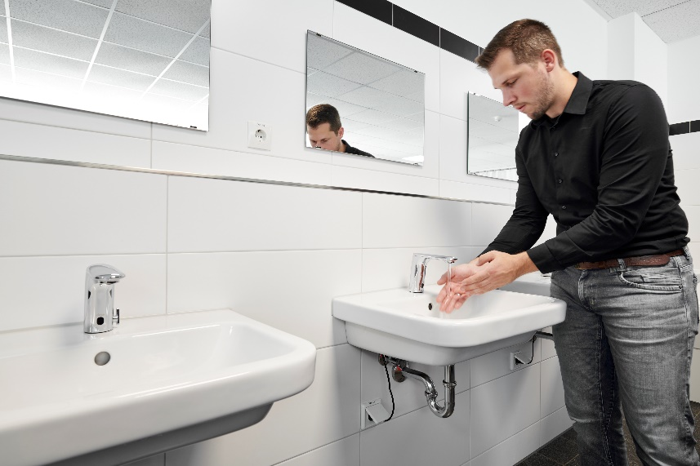

Foto (PR_ISH_hygienic_water_systems_DE_2025_01.jpg): Der Erhalt der Trinkwasserhygiene kennt keine punktuellen Ansätze, sondern betrifft immer den gesamten Fließweg; hier bis zu den berührungsfrei auslösenden „AquaVip-Armaturen elektronisch“ für den Waschtisch. (Foto: Viega)

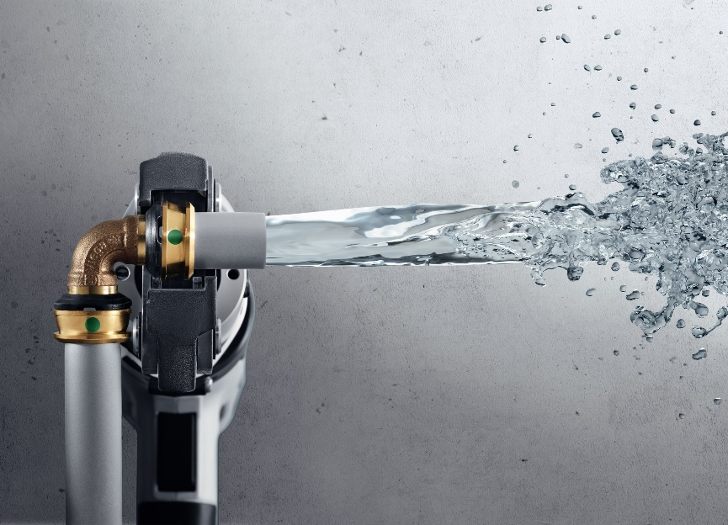

Foto (PR_ISH_hygienic_water_systems_DE_2025_02.jpg): Pressverbindersysteme leisten einen maßgeblichen Beitrag zum Erhalt der Trinkwasserhygiene. Vor allem, wenn sie – wie das formstabile System „Raxofix“ von Viega – strömungsoptimiert sind. Dadurch wird das Leitungsvolumen deutlich verringert und der Wasserinhalt häufiger ausgetauscht. (Foto: Viega)

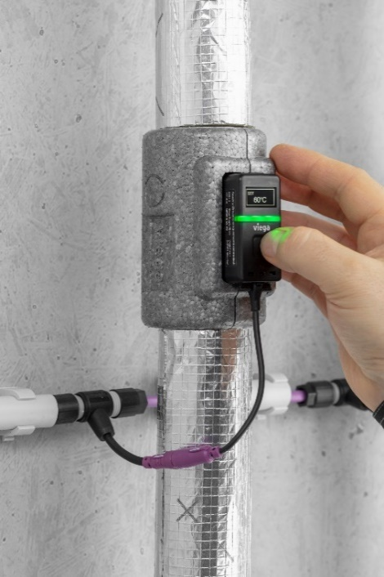

Foto (PR_ISH_hygienic_water_systems_DE_2025_03.jpg): In Warmwasser-Zirkulationsleitungen ist die Temperaturhaltung 60/55 °C ein wichtiges Hygienekriterium. Über das „AquaVip-Zirkulationsregulierventil elektronisch“ wird dieses Temperaturfenster auch ohne genaue Kenntnis des Rohrleitungsnetzes zielführend unterstützt. (Foto: Viega)

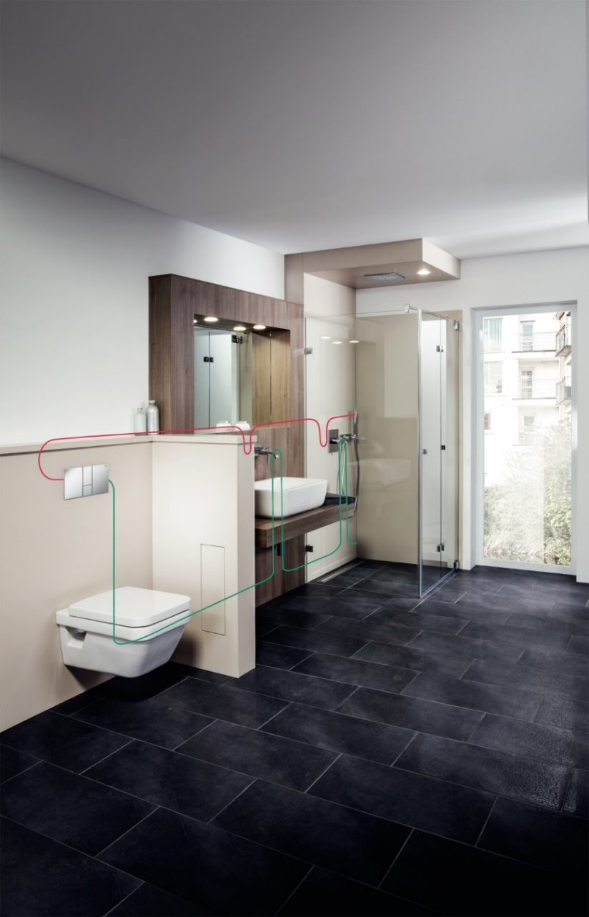

Foto (PR_ISH_hygienic_water_systems_DE_2025_04.jpg): Über das „Prevista Dry-WC-Element mit AquaVip-Spülstation“ können auch längere Rohrleitungsstrecken einfach vor Stagnation geschützt werden: Die bedarfsgerecht programmierbare Spülstation löst bei Nutzungsunter-brechungen den Wasseraustausch in den warm- und kaltgehenden Rohrleitungen temperaturabhängig, nutzungsorientiert oder nach definierten Intervallen selbsttätig aus. (Foto: Viega)

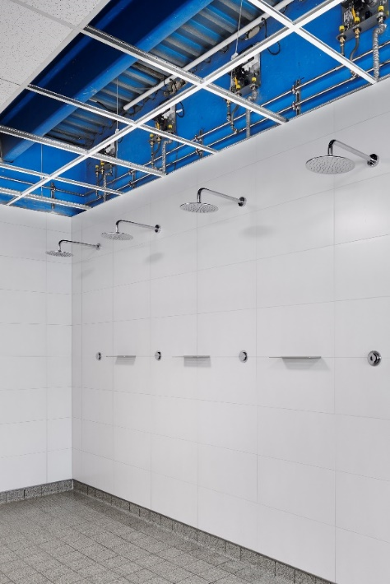

Foto (PR_ISH_hygienic_water_systems_DE_2025_05.jpg): Die „AquaVip-Duscheinheit elektronisch“ unterstützt in Duschanlagen in Freizeiteinrichtungen, in Wellness- und Spabereichen von Hotelbetrieben, in Industrieunternehmen oder Sportstätten den bestimmungsgemäßen Betrieb. (Foto: Viega)

Über Viega:  
  
Viega ist Experte für gesundes Trinkwasser im Gebäude und zählt zu den Weltmarkt- und Technologieführern der Installationsbranche. Als qualitätsorientiertes Familienunternehmen mit international mehr als 5.500 Mitarbeitenden verfügt das Unternehmen über 125 Jahre Erfahrung in der Gebäudetechnik. Kernkompetenzen sind der Erhalt und die Weiterentwicklung von Trinkwasserhygiene, Energieeffizienz, Komfort und Sicherheit im Gebäude. An zehn Standorten weltweit entwickelt und produziert die Unternehmensgruppe über 17.000 Produkte und Systeme.